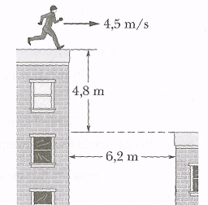
- Spadochroniarz wyskakuje z samolotu i spada swobodnie przez pierwsze 45 m. Następnie otwiera spadochron i od tego czasu spada z opóźnieniem 2 m/s". W chwili zetknięcia z ziemią ma prędkość 3 m/s.
a) Jak długo spadochroniarz pozostaje w powietrzu?
b) Z jakiej wysokości odbył się ten skok?
- Na rysunku przedstawiono kaskadera biegnącego po dachu budynku. Jego zadaniem jest wylądowanie na dachu następnego budynku. Czy uda mu się to bez odbicia („z biegu"), jeśli biegnie z prędkością 4,5 m/s?

- Samochód wjeżdża pod górę po szosie nachylonej do poziomu pod kątem
α = 15° ze stałą prędkością v = 30 km/godz. Obliczyć prędkość wozu w kierunku pionowym i poziomym.
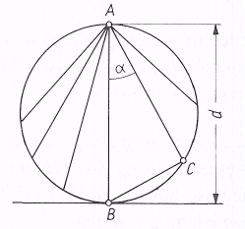
- Woda wycieka kroplami z sitka prysznica znajdującego się na wysokości 200 cm nad podłogą. Krople wypadają z sitka w równych odstępach czasu, przy czym pierwsza kropla spada na podłogę w chwili, gdy czwarta kropla odrywa się od sitka. Znajdź położenie nad podłogą kropli drugiej i trzeciej, gdy pierwsza kropla uderza w podłogę.
- Z punktu A leżącego na obwodzie koła o średnicy d w płaszczyźnie pionowej poprowadzono cięciwy. Traktując każdą z nich jako równię oblicz, ile czasu będzie się zsuwać z punktu A bez tarcia ciało zanim osiągnie ono obwód koła? Dana jest średnica d i kąt α. Jak będą różniły się te czasy w zależności od tego kąta.

- Kamień rzucony z punktu A z prędkością v = 20 m/s pod kątem α =60° do poziomu trafia w pionową ścianę w odległości d= 15 m od punktu A. Na jakiej wysokości ten kamień trafi w ścianę?
- Niewielkie ciało ślizga się z prędkością v =10 m/s zbliżając się do szczeliny. Szczelinę tworzą dwie pionowe równoległe ścianki odległe od siebie o d= 5 cm. Prędkość v jest prostopadła do ścianek. Głębokość szczeliny wynosi H = l m. Ile razy ciało zderzy się ze ściankami, zanim spadnie na dno szczeliny?
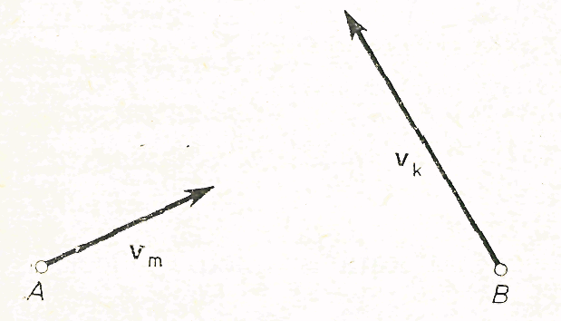
- Dwa brylanty spadają swobodnie z prędkością początkową równą zeru, z tej samej wysokości, przy czym jeden z nich zaczyna spadać l s po drugim. Po jakim czasie od początku ruchu pierwszego brylantu będą one odległe od siebie o 10 m?
- Żagiel łódki ustawiono prostopadle do jej osi podłużnej i pod kątem a = 60° do kierunku wiatru. Jaką prędkość nada łódce wiatr wiejący z prędkością v = 6 m/sek?
- W punktach A i B znajdują się motorówka i kuter, poruszające się ze stałymi prędkościami v_{m} i v_{k}, których kierunki przedstawiono na rysunku. Wyznaczyć graficznie najmniejszą odległość między łódką a kutrem i ich położenie w takiej chwili.

